**玉策业务快速搭建低代码微服务平台V1.0**

**操作说明书**

# **一、概述**

玉策业务快速搭建低代码微服务平台V1.0是一款为企业提供快速开发、快速部署的低代码微服务平台。凭借其强大的低代码技术，助力企业实现应用的快速构建与部署。通过丰富的功能模块和直观的可视化界面，用户可轻松创建各类业务平台，满足运营、库存管理及客户管理等多元化需求。降低开发门槛，提高开发效率，快速响应业务需求，助力企业提升数字化水平和工作效率，持续创新并保持竞争优势。

本操作说明书将详细介绍该平台的使用方法和功能说明。

# **二、登录页面介绍**

在浏览器里面输入：http://xstore.yuce-data.cn/，选择租户，且输入账号密码，点击登录，即可完成登录。

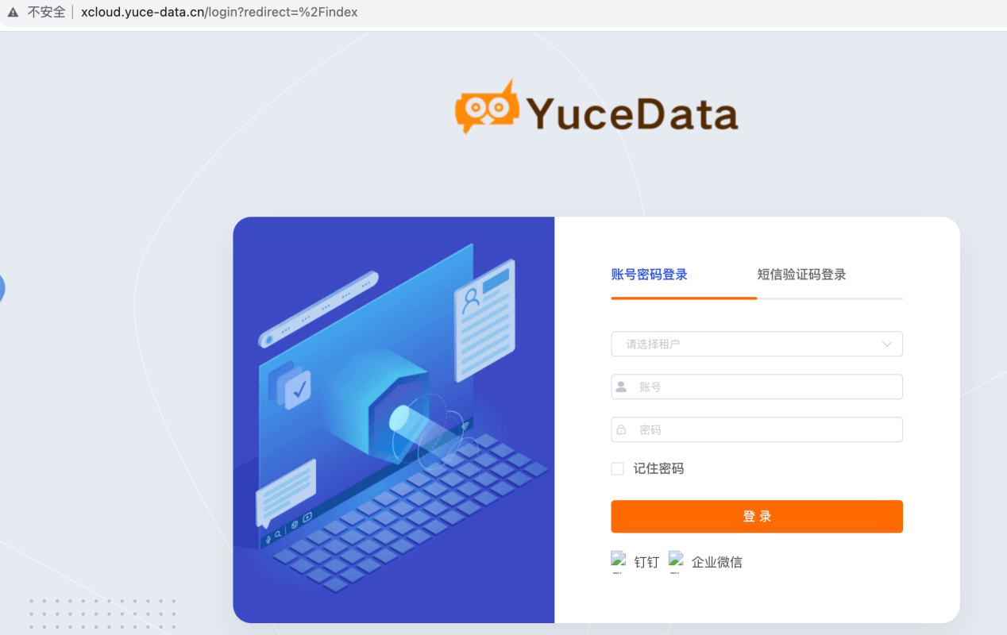

# **主页面介绍**

登录后，点击左下角“设置”，可查到到九大模块功能：系统设置、代码服务、站内信管理、审计日志、API日志、流程管理、文件管理、短信管理、租户管理，详细说明见第四章。

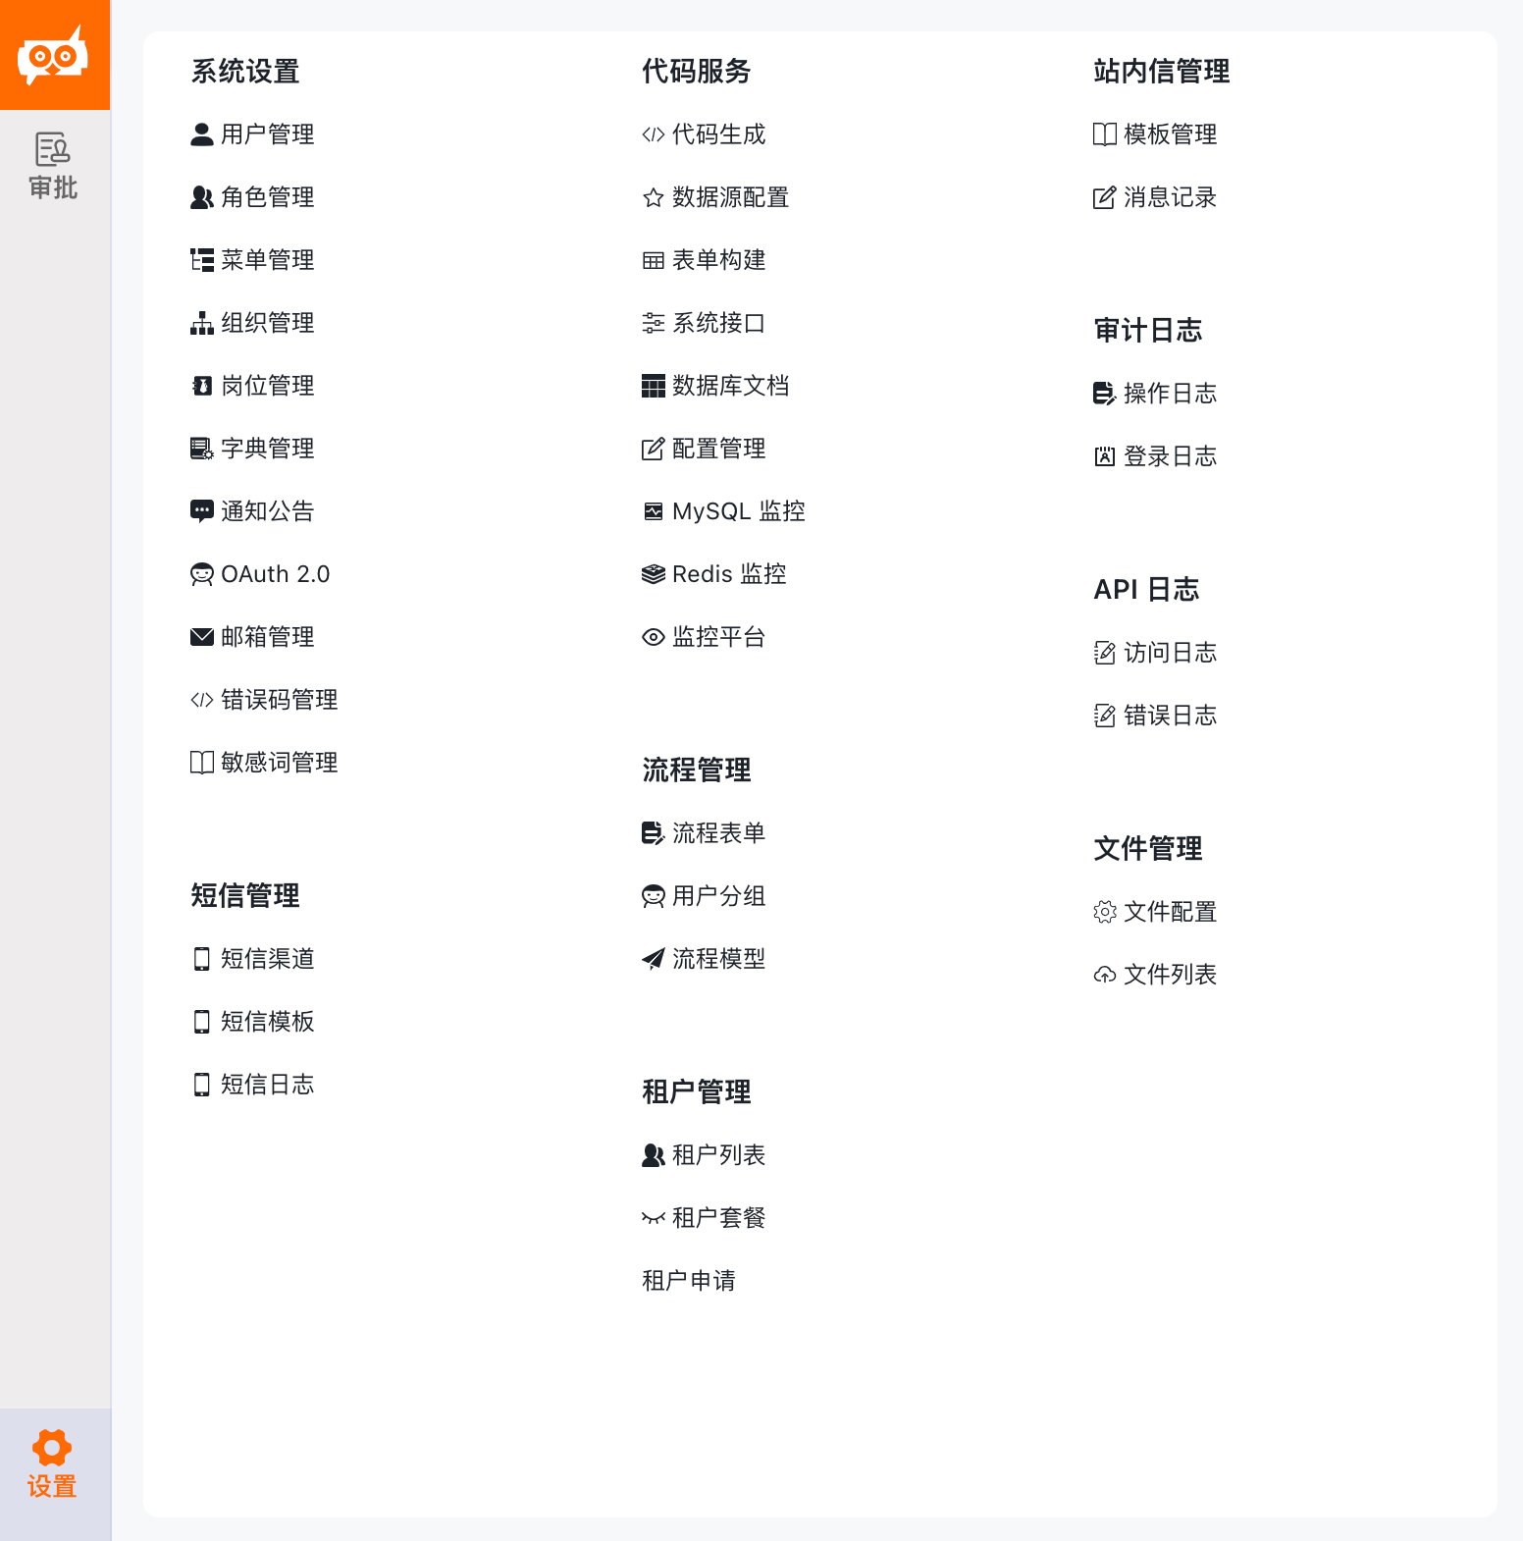

# **四、主要功能使用说明**

## 4.1 系统设置

1、用户管理：包含新增、编辑、删除用户信息，设置用户角色和重置密码。

1）新增功能：允许管理员在系统中创建一个新的用户账户。通常，需要收集的信息包括但不限于：用户昵称、归属部门、手机号码、用户名称、用户密码、邮箱和用户性别等。在创建新用户时，系统通常会进行一些验证，例如检查用户名是否唯一、密码是否符合安全要求等。

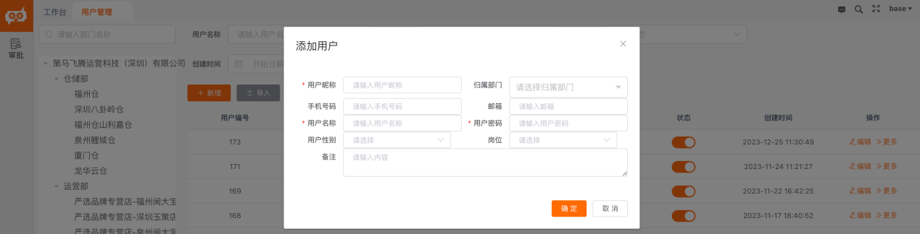

2）导入功能：平台提供了用户导入的功能。这个功能允许管理员以Excel格式批量导入用户数据，大大提高了用户管理的效率。

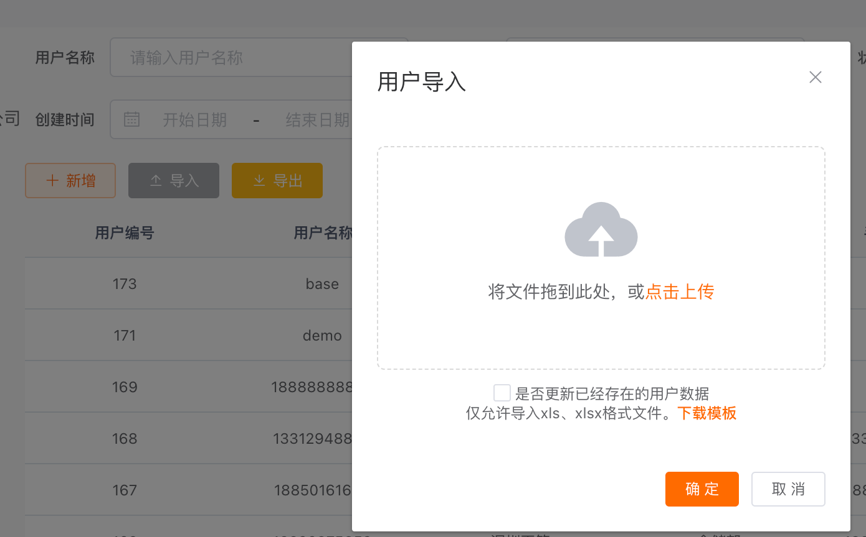

3）导出功能：

与导入功能相反，导出功能允许管理员将用户数据导出到一个通用的格式（如EXCEL）。

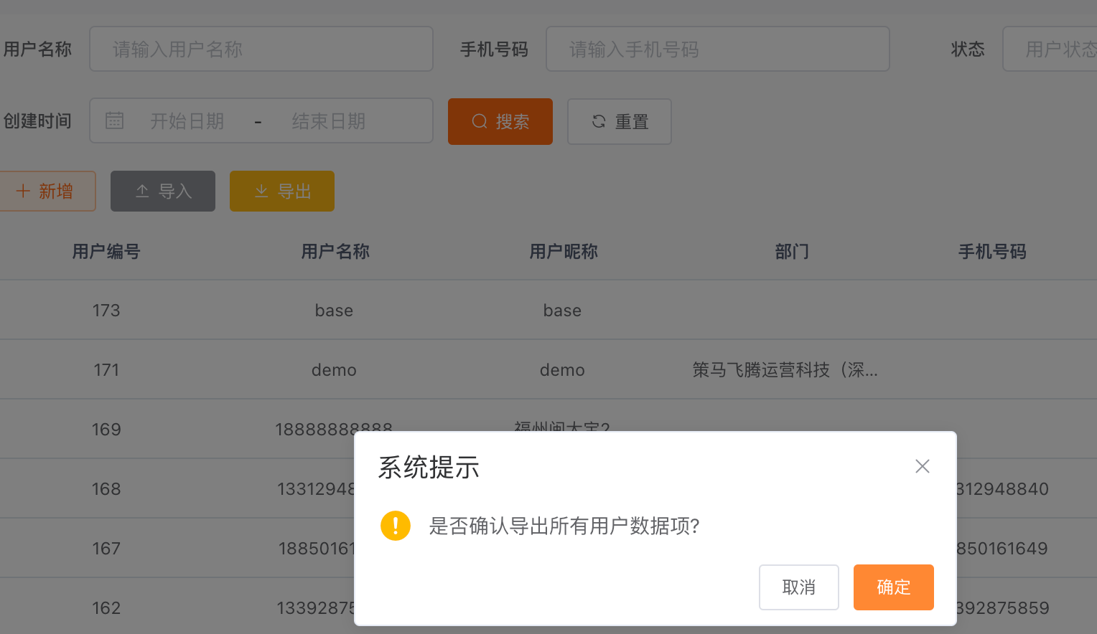

4）根据关键字搜索：

随着用户数量的增加，手动查找特定的用户可能会变得很困难。因此，许多平台提供了根据关键字搜索用户的功能。这个功能允许管理员输入一个或多个关键字，然后平台会返回与这些关键字模糊匹配的所有用户。这有助于快速找到特定的用户并进行相应的管理操作。

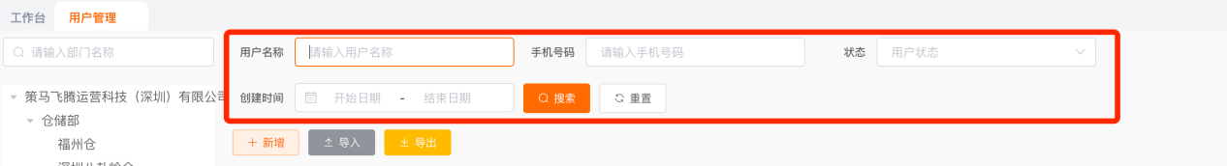2、角色管理：新增、编辑、删除角色，分配菜单权限和数据权限。

1）新增/编辑/删除角色：

允许管理员在系统中创建一个新的角色。每个角色通常代表一组权限和职责。

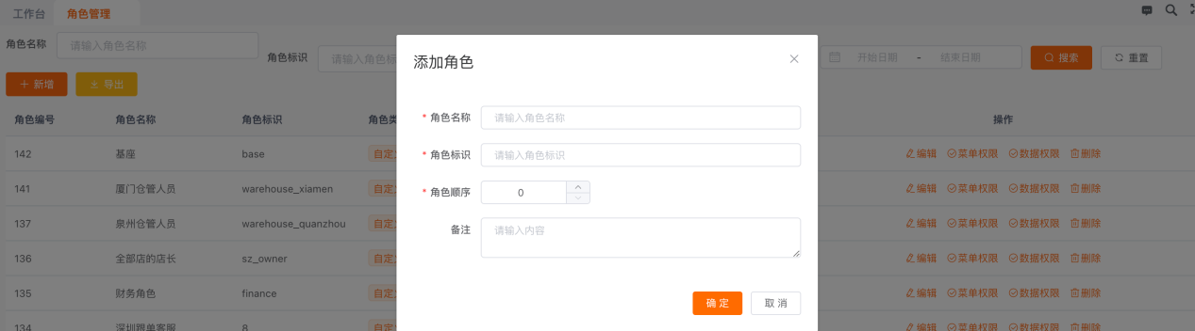

当需要修改现有角色的标识或顺序时，可以使用编辑功能。

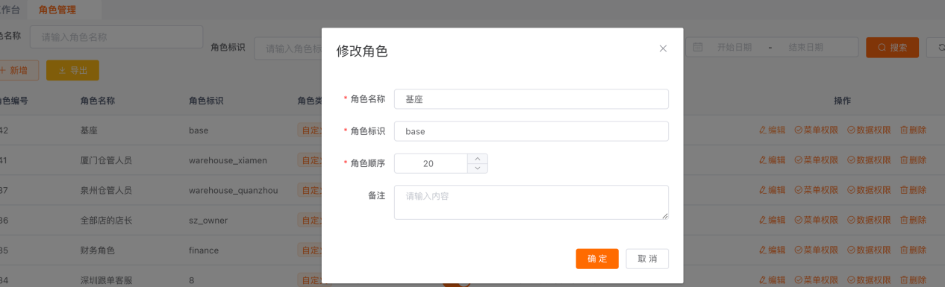

当某个角色不再需要时，管理员可以使用删除功能将其从系统中移除。在删除角色之前，通常需要确保该角色下没有任何用户，以避免权限的不一致。

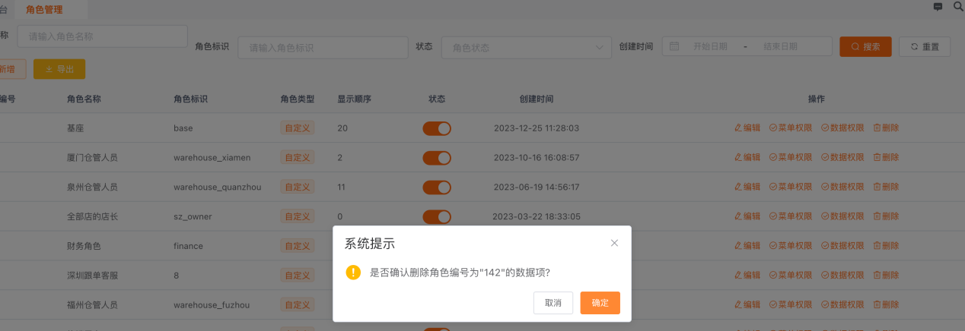

2）分配菜单和数据权限

菜单权限是指决定某个角色能够访问和操作的菜单项的权限。通过分配菜单权限，管理员可以控制角色能够访问的页面和功能，从而限制或允许特定的操作。

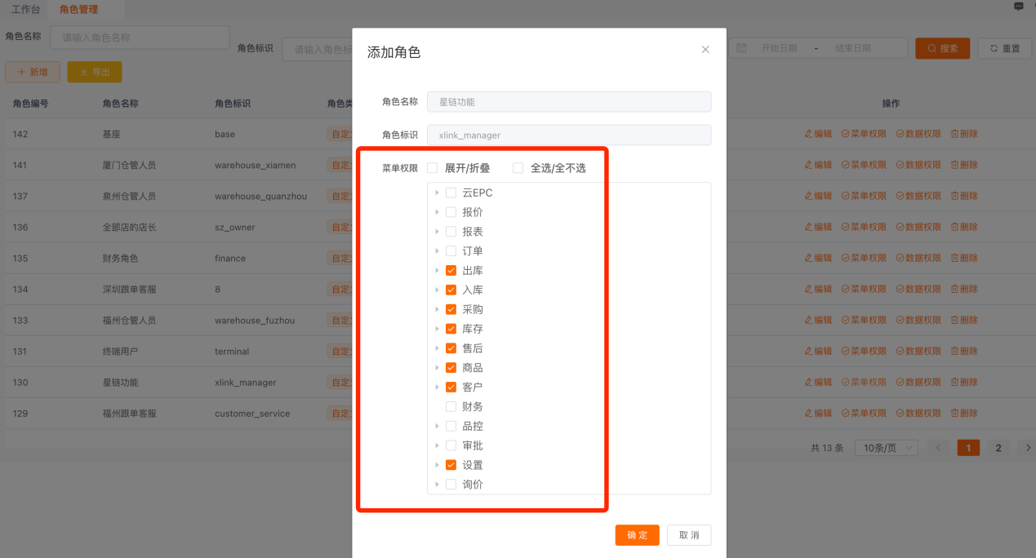

数据权限是决定某个角色能够访问和操作的数据范围的权限。例如，某些角色可能只能访问特定部门或类型的数据。通过分配数据权限，管理员可以确保数据的安全性和完整性。

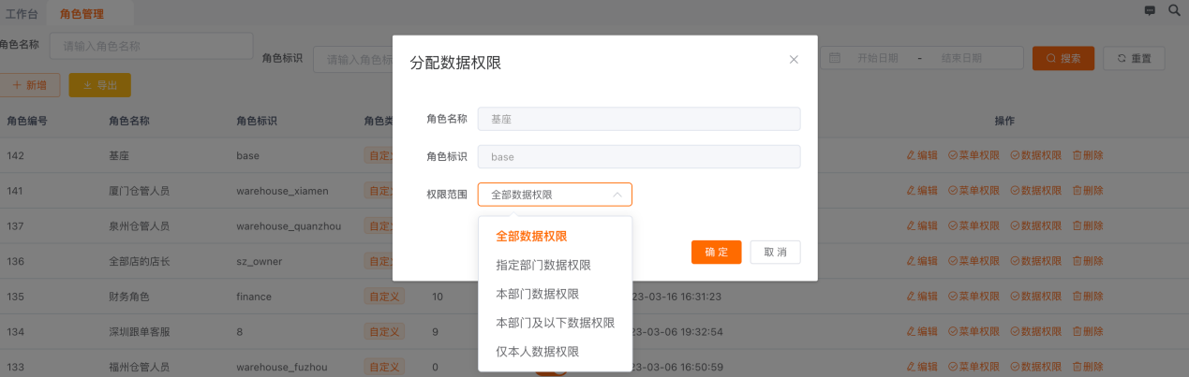

1. 菜单管理：配置系统菜单，包括上级菜单、菜单类型、菜单图标、菜单名称、显示排序、菜单状态、设置菜单的显示和隐藏等。

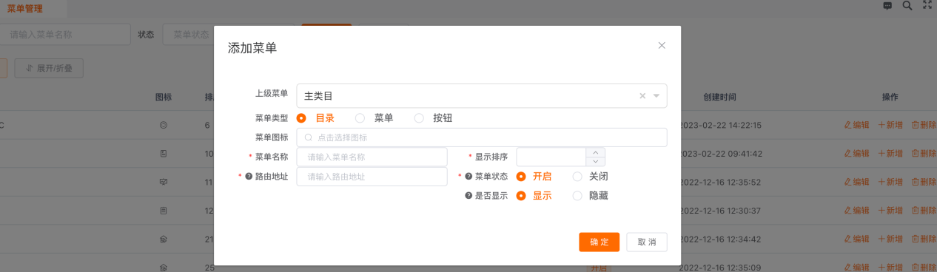

1. 组织管理：设置用户的组织架构，管理组织部门信息和关系，包括上级部门、部门名称、显示排序、负责人、联系电话等

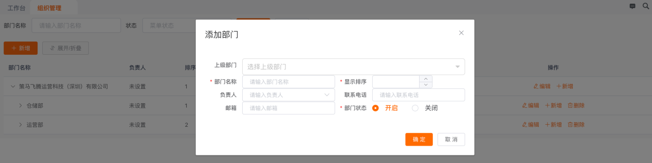

1. 岗位管理：用户可以自定义岗位信息，包括岗位名称、岗位编码、岗位顺序、岗位状态等

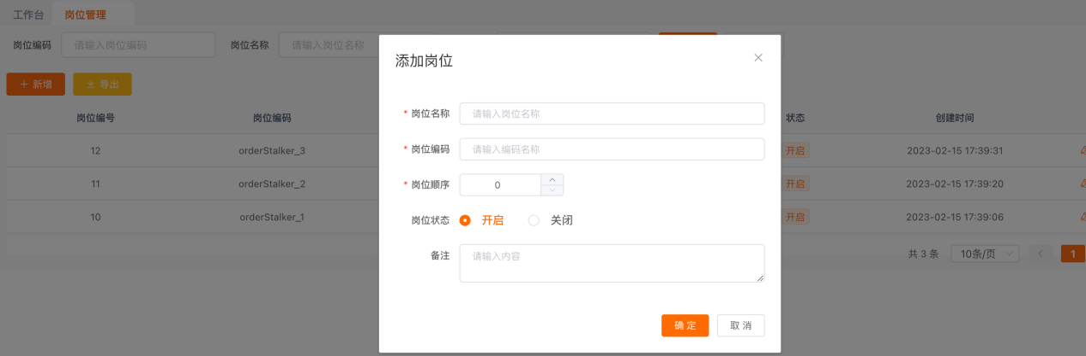

1. 字典管理：用户可以添加、维护常用数据字典，如性别、状态、物流付款方等。

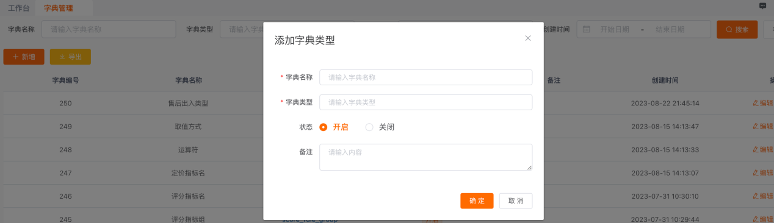

1. 通知公告：用户可以发布通知、添加公告，管理已发布的公告信息。公告信息将第一时间在站内信息提示。

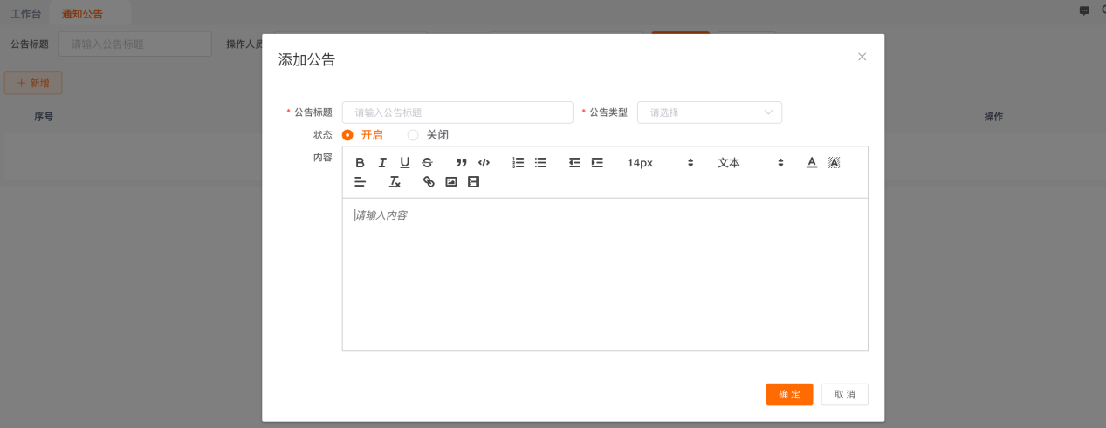

## 4.2 代码服务

1、代码生成：支持根据数据库表结构自动生成代码框架，包括预览、编辑、删除、同步、生成代码、字段控制等功能，快速提高开发效率。

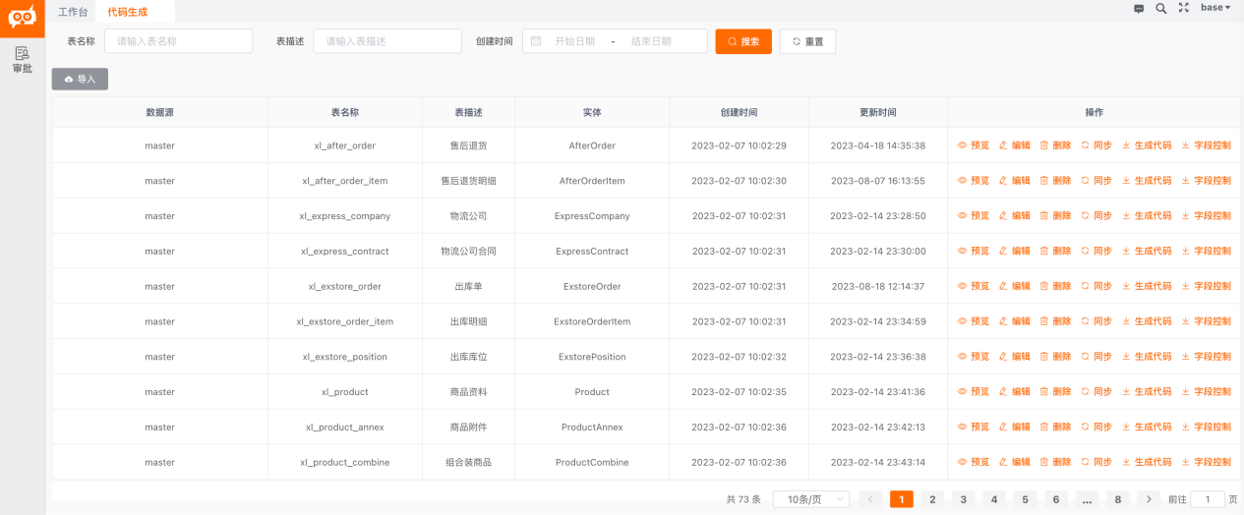

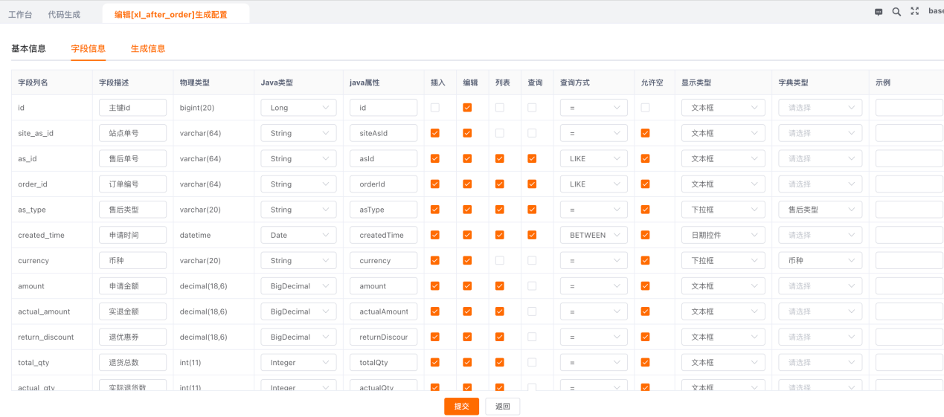

2、表单构建：通过可视化界面，用户可以自定义拖拉拽设计和配置表单字段。

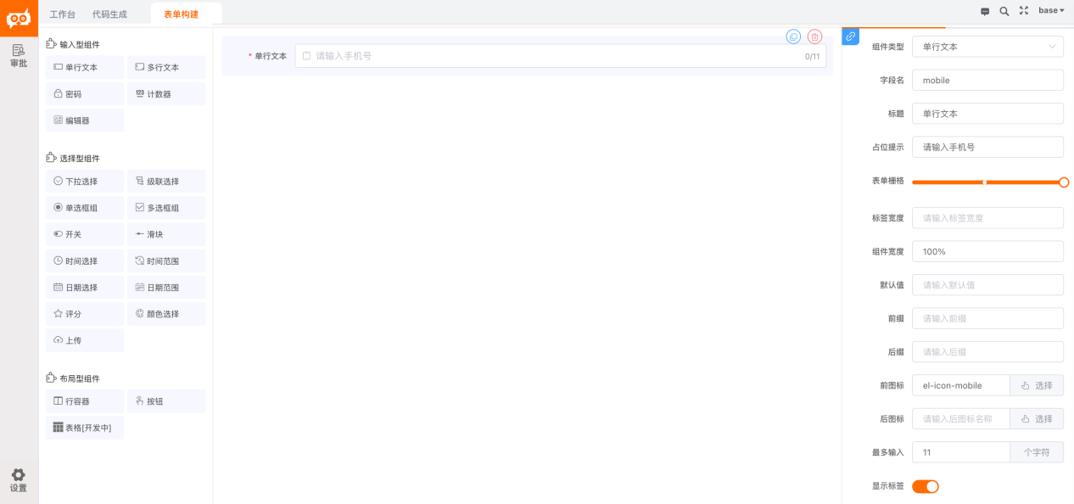

## 4.3 站内信管理

1、模板管理：新增、编辑、删除站内信模板，包括模版编码、模版名称、发件人名称、模版内容、类型等。

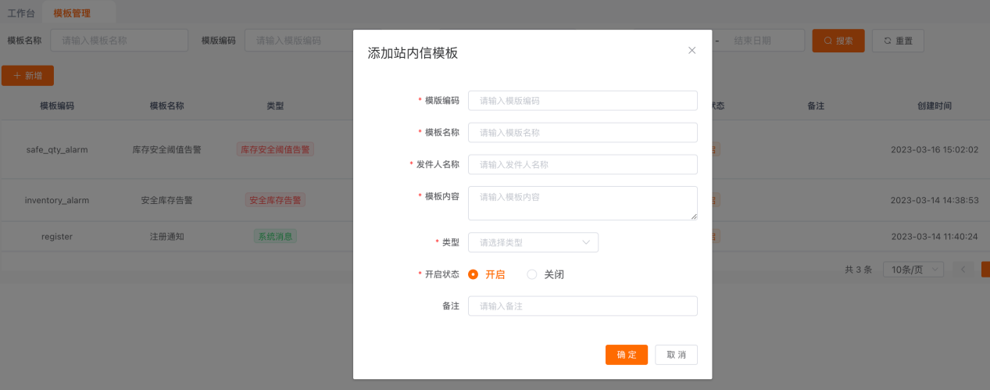

1. 消息记录：记录站内信的发送、接收和阅读状态，方便跟踪和管理。

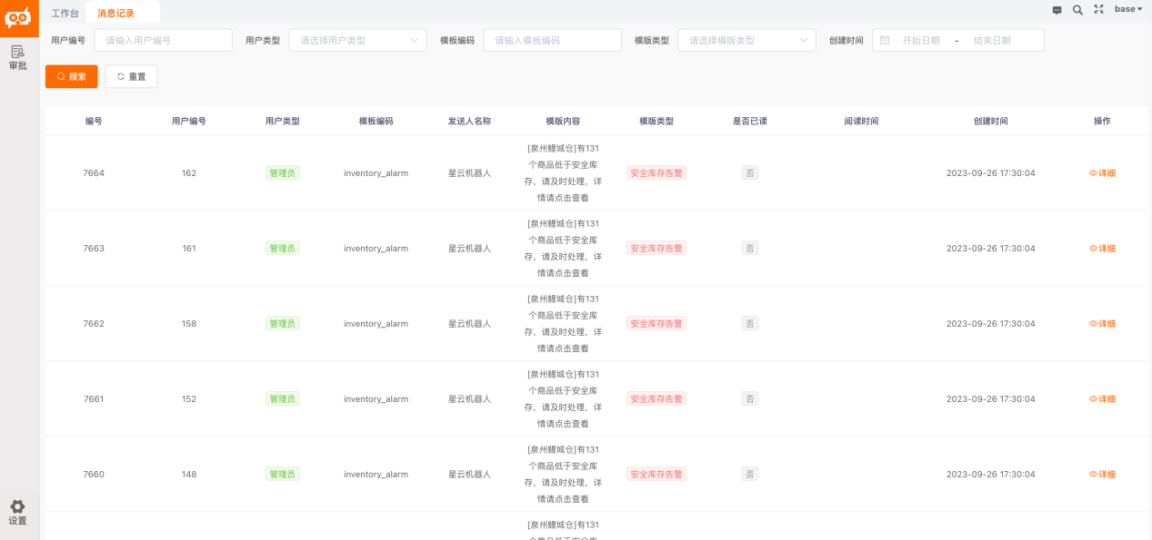

## 4.4 审计日志

1、操作日志：记录用户在系统中的操作行为，包括操作类型、操作时日期、操作人等，支持批量导出。

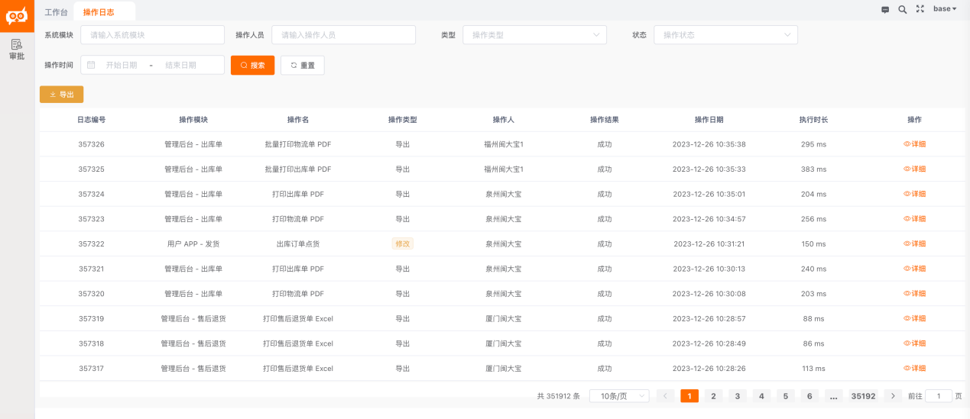

2、登录日志：记录用户的登录信息，包括登录日期、用户名称、登录地址、userAgent等。

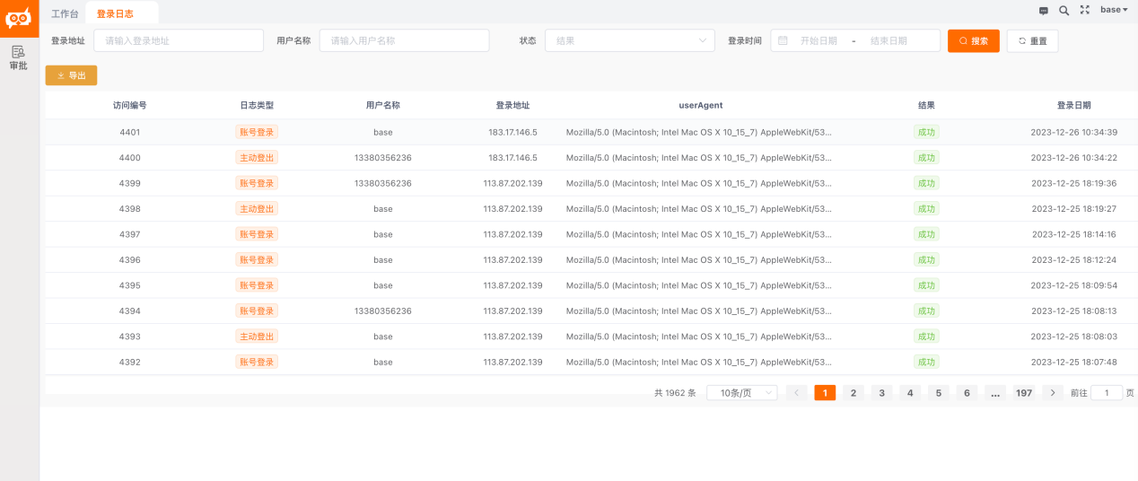

## 4.5 短信管理

1、短信渠道：配置短信发送渠道，支持多种短信服务商和渠道API接口。

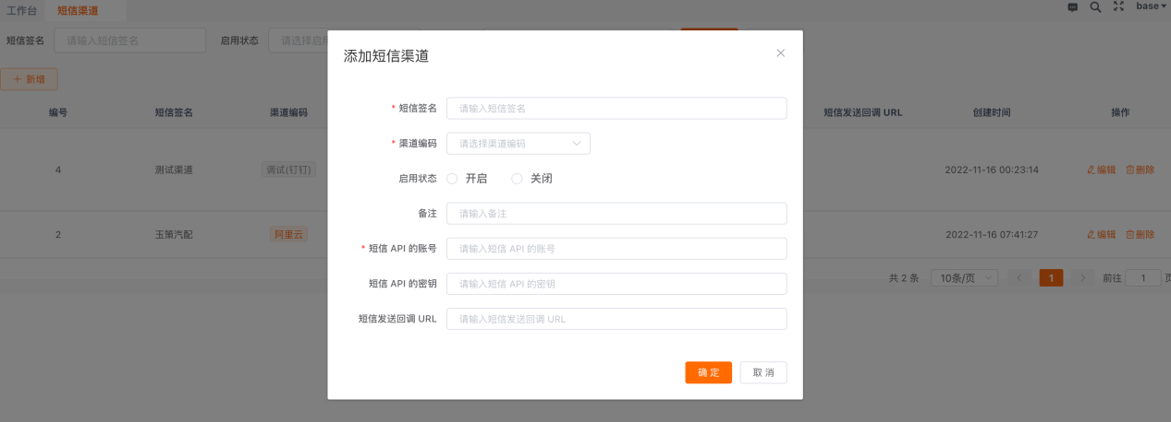

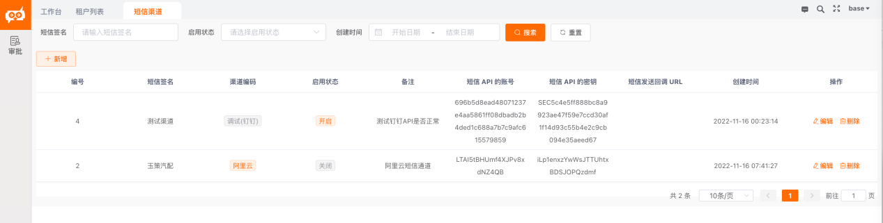

1. 短信模板：新增、编辑、删除及测试短信模板。

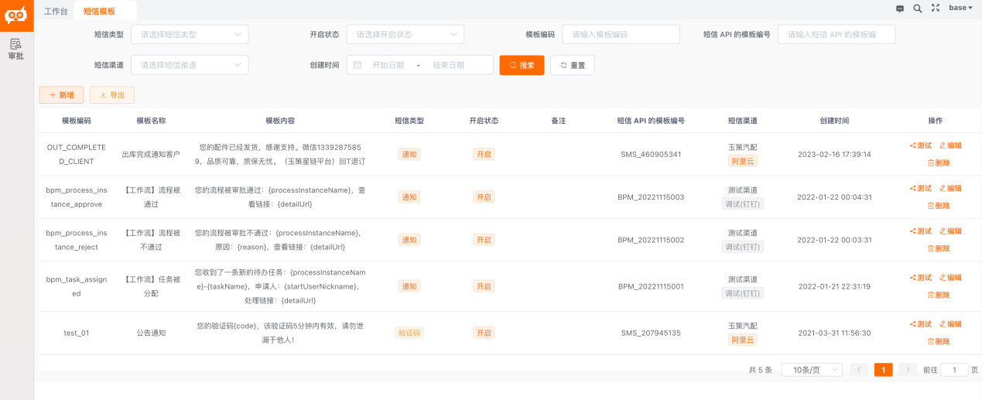

1. 短信日志：记录短信的发送状态、接收状态和状态变更情况，方便跟踪和管理。

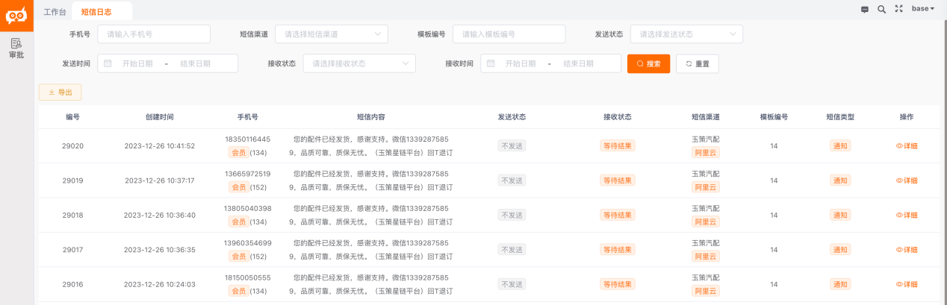

## 4.6 租户管理

1、租户列表：展示租户信息，支持租户的新增、编辑、删除、搜索和导出操作。

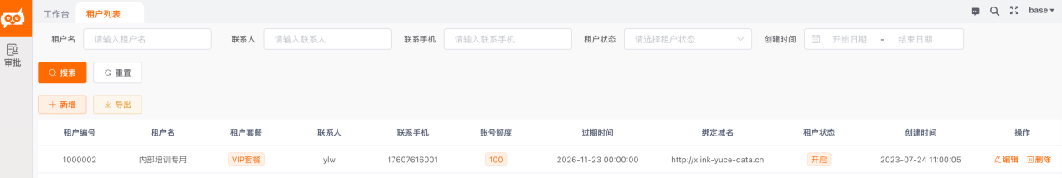

2、租户套餐：定义租户套餐，设置套餐内包含的功能和使用限制。

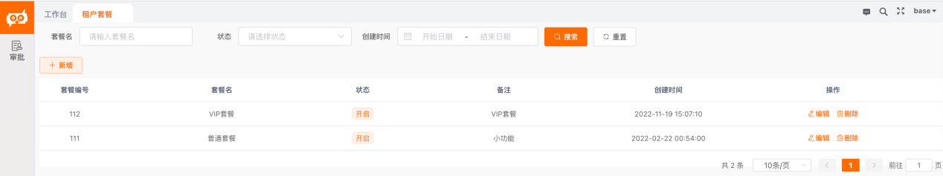

3、租户申请：处理租户申请信息，审核租户资质和需求情况。

